**Tutorial: Agregar un elemento ADO.NET Entity Data Model**

* 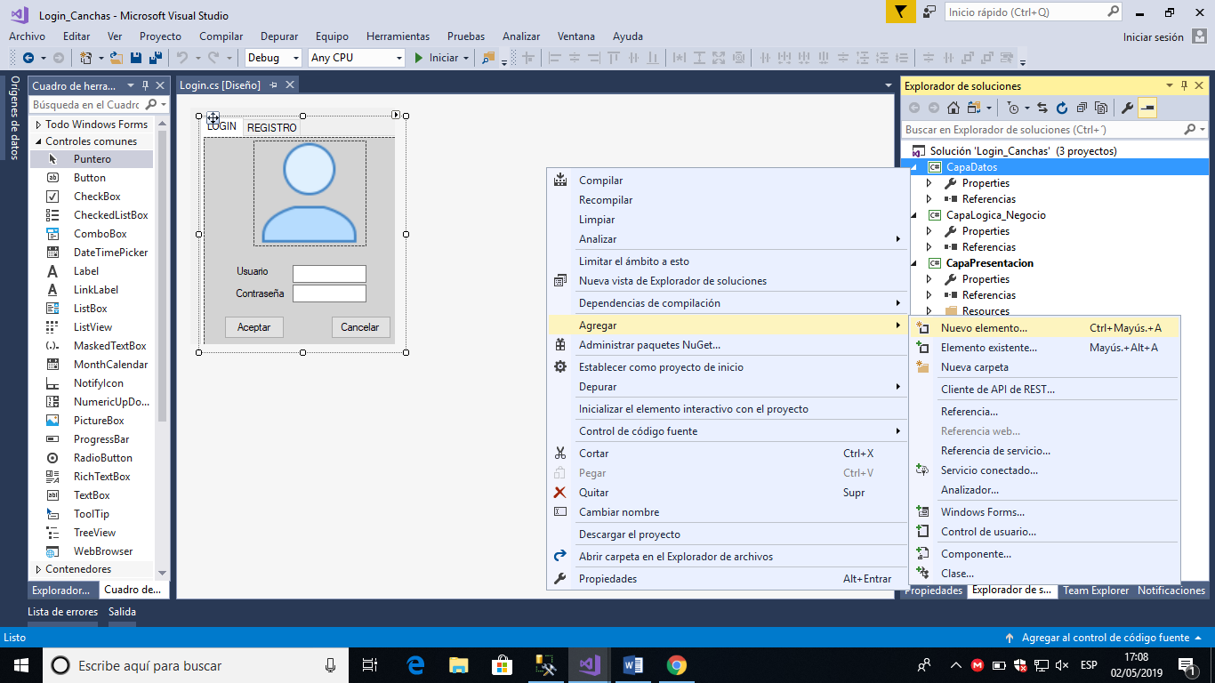Click derecho CapaDatos 🡪 agregar🡪 nuevo elemento…

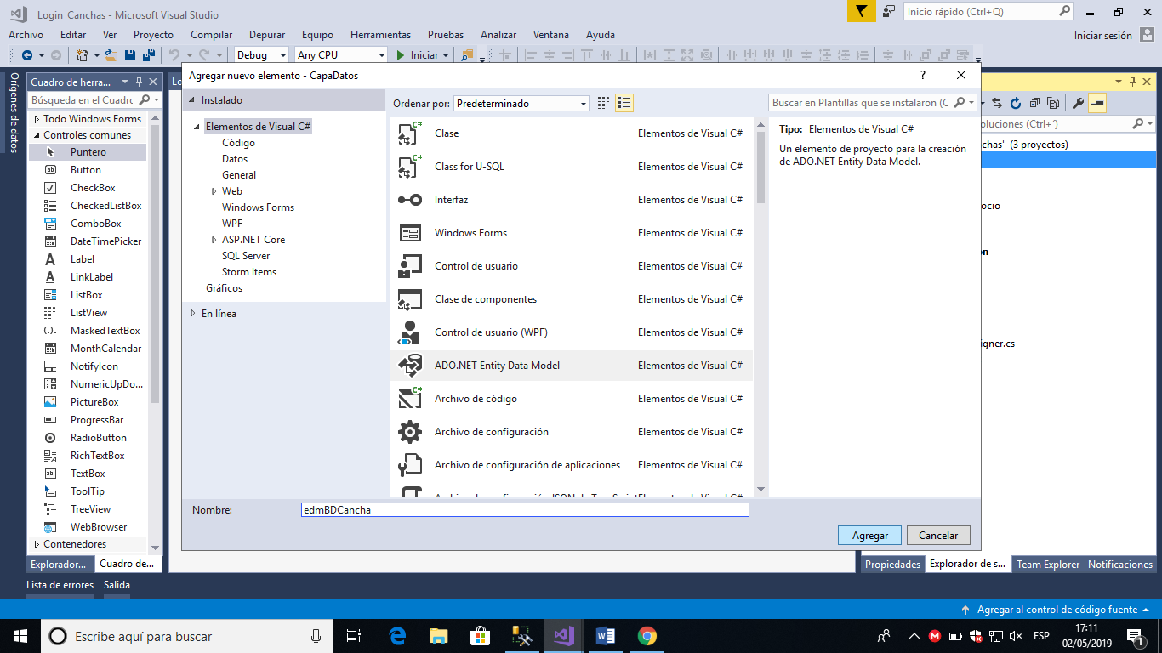

* Elegimos ADO.NET Entity Data Model y le asignamos un nombre 🡪 Agregar
* 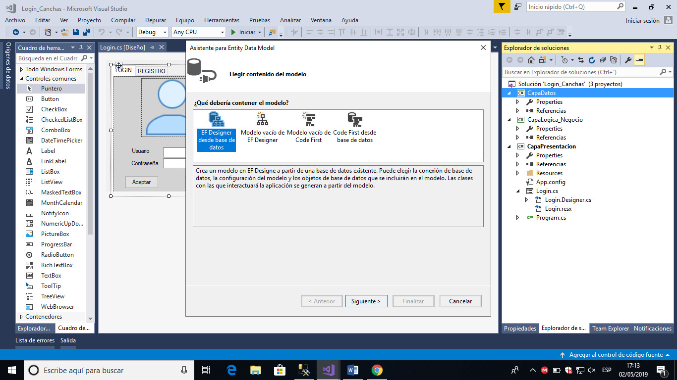Elegimos **EF Designer desde base de Datos,🡪 Siguiente**
* 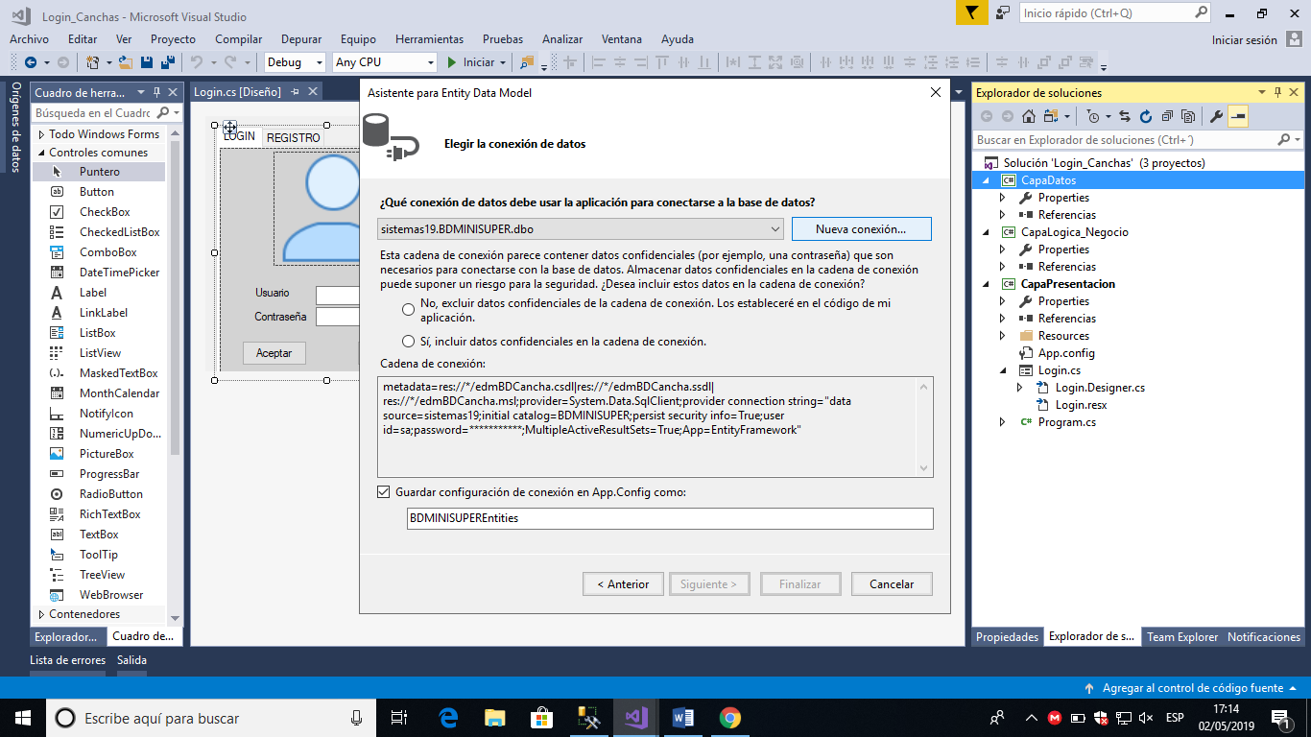🡪Nueva Conexión

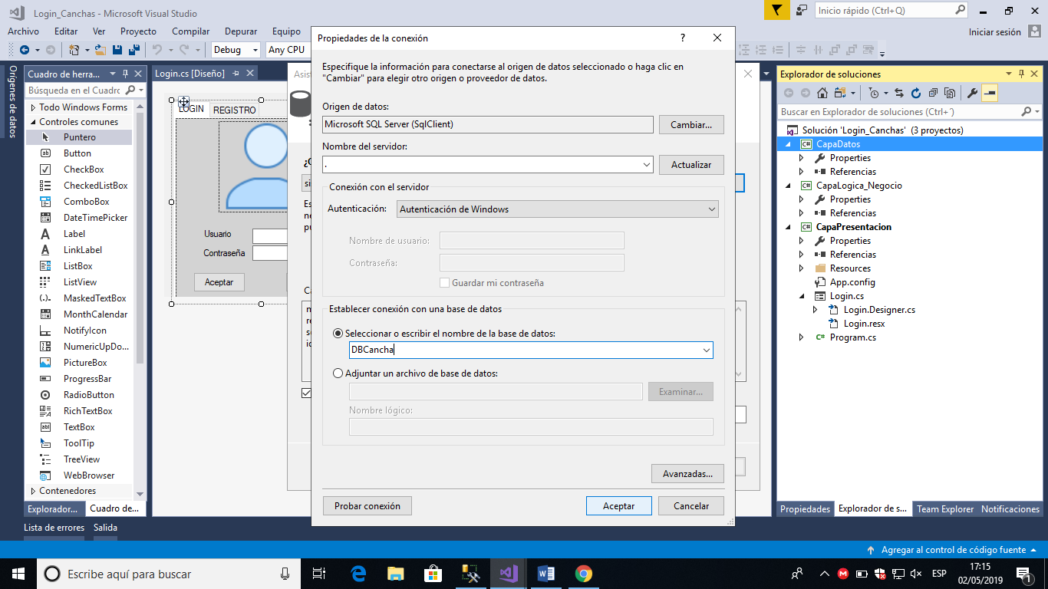

* Colocar un punto en Nombre del Servidor
* Autenticación de Windows.
* En Seleccionar Base de Datos, seleccionamos DBCancha. 🡪Aceptar

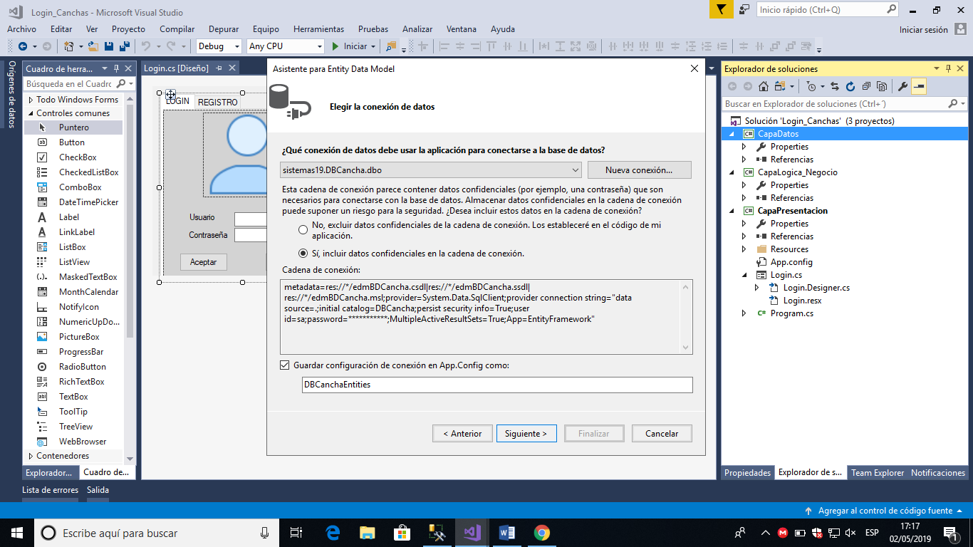

* Escribimos el nombre DBCanchaEntities para guardar configuración de conexión en App.Config. 🡪 Siguiente

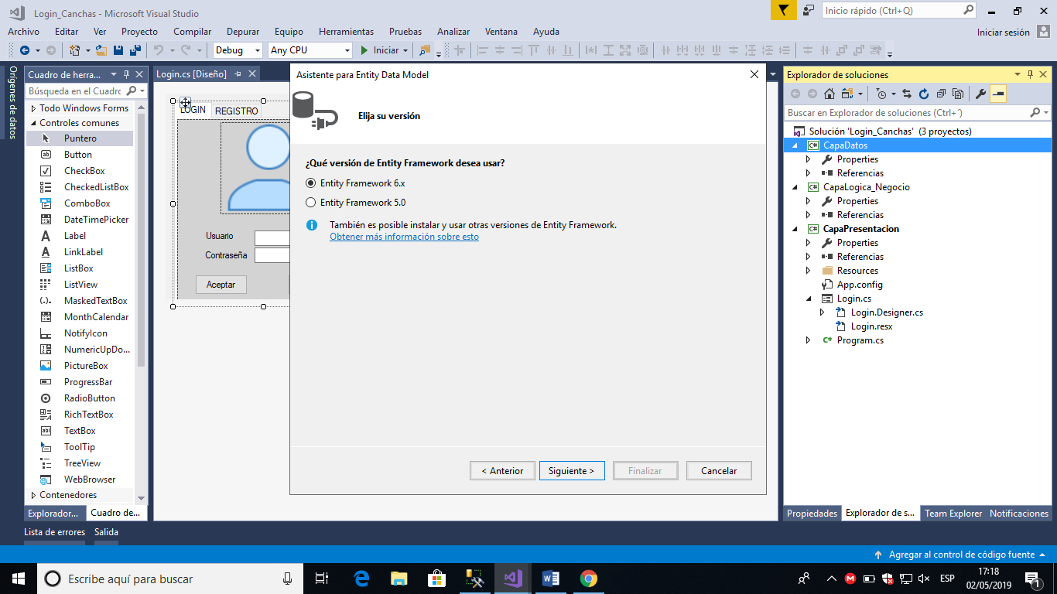

* Seleccionamos Entity Framework 6x 🡪 **Siguiente**

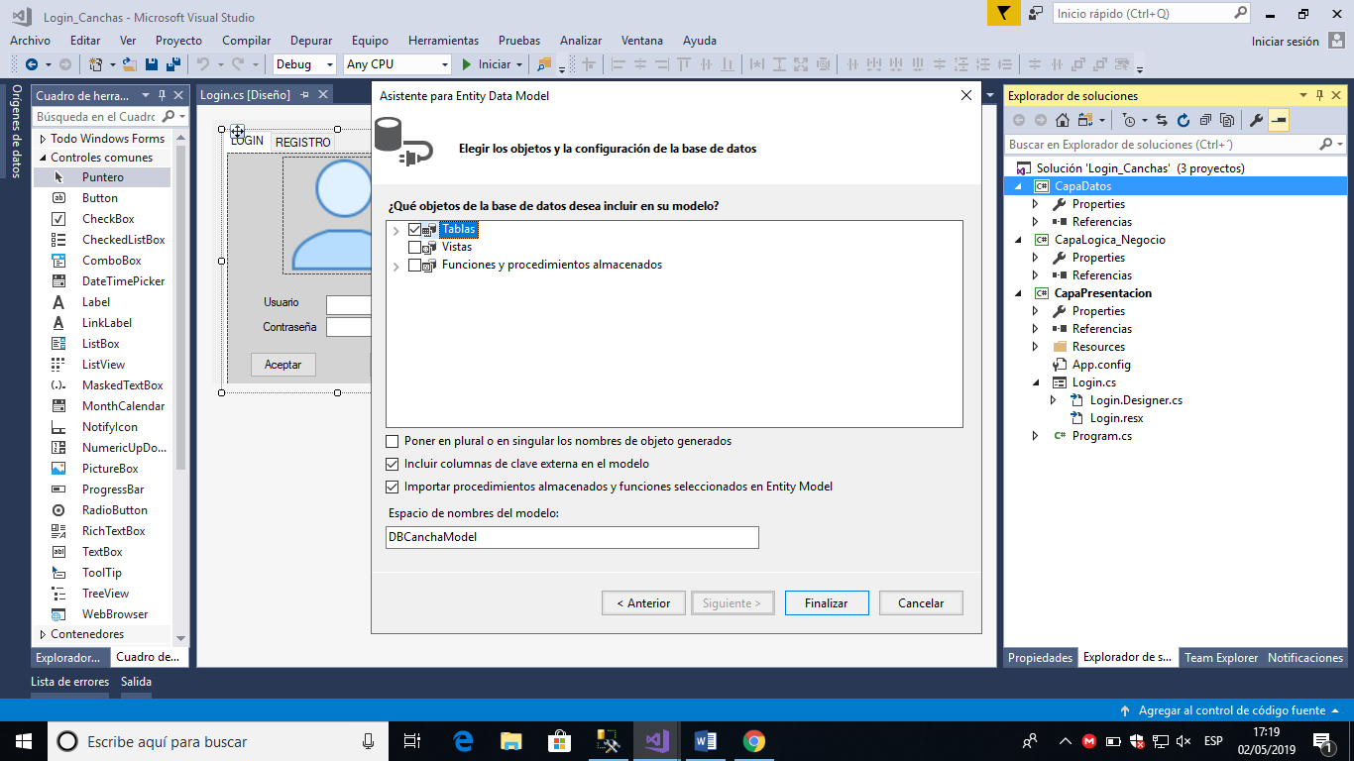

* Tiqueamos “Tablas” para seleccionar todas las tablas de la base de datos DBCancha.
* Escribimos un “Espacio de Nombre del Modelo“ 🡪**Finalizar**

**Debería quedar de la siguiente manera:**

